**Stroiki Wielkanocne**

**Co będziemy potrzebować, co możemy wykorzystać:**

* Koszyczek, szklana miseczka
* Gałązki bazi, leszczyny, forsycji, bukszpanu lub inne
* Skorupki jajek
* Rzeżucha
* Wstążki
* Kolorowe włókna jutowe ( można kupić w sklepie papierniczym lub kwieciarni)
* Gąbka florystyczna
* Gotowe ozdoby świąteczne

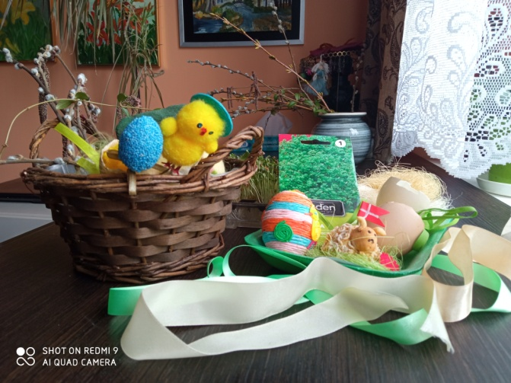

**Wykonanie:**

* Skorupki jajek malujemy lakierem do paznokci lub farbami akrylowymi. Do środka pomalowanych skorupek wkładamy wysianą wcześniej wysianą na ligninie rzeżuchę.

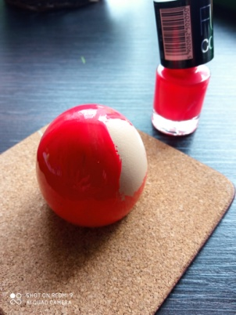 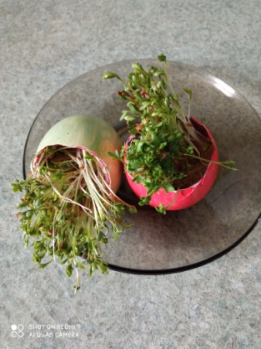

* Do szklanej miseczki wkładamy włókna jutowe. Na włóknach układamy dookoła gałązki barwinka. Na środku układamy kolorową skorupkę z rzeżuchą.

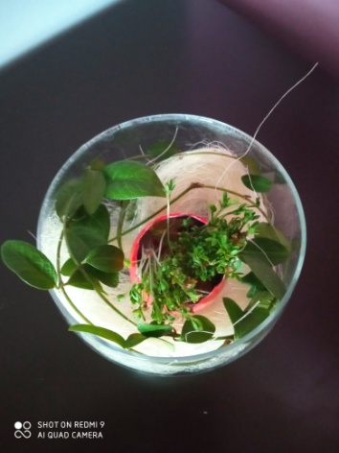 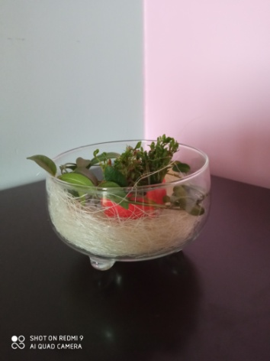 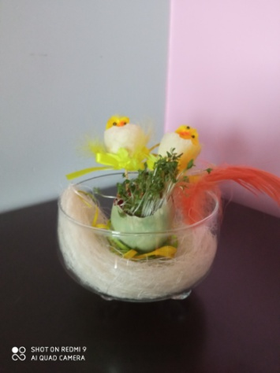

* Do koszyka wyścielonego folią wkładamy gąbkę florystyczną. W gąbkę wbijamy gałązki bazi, gałązki leszczyny, gałązki barwinka lub bukszpanu. Gąbkę okrywamy chusteczkami higienicznymi. Na chusteczki układamy zielone włókna. No warstwie włókien układamy gotowe ozdoby świąteczne.

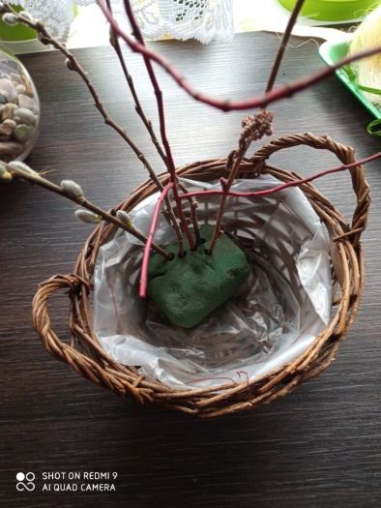 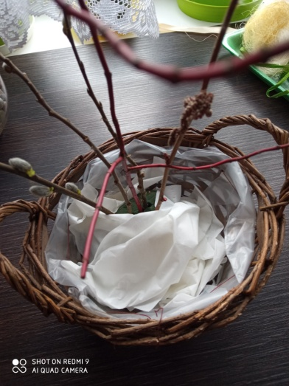 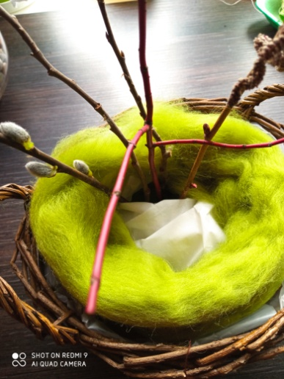

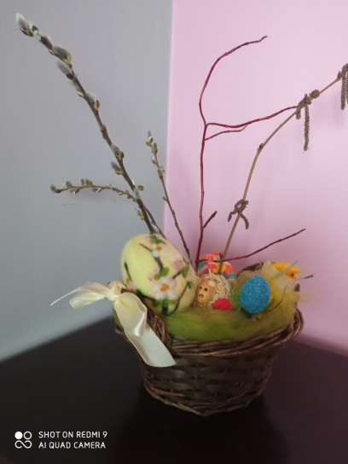

* Zielone włókna możemy zastąpić mchem zebranym w ogrodzie.

